9-njy tema: Mejbury gormoniki yrgyldylar.

- Mejbury gormoniki yrgyldynyň deňlemesi.
- Rezonans we rezonans ýygylygy.
3.Mejbury gormoniki yrgyldynyň amplitudasy we fazasy.

Mejbury yrgyldylaryň differensial deňlemesi (mehaniki we elektromagnit).
Hakyky yrgyldyly ulgamda pessaýlamaýan yrgyldyny almak üçin, energiýa ýitgileriniň ýerini dolmaly. Şeýle ýerini dolmak, $X(t)=X_{0}\text{cos}ωt$ garmoniki kanun boýunça üýtgeýän, döwürleýin täsiriň kömegi bilen mümkindir. Eger mehaniki yrgylda seredilse, $X(t)−$niň deregine, daşky mejbur ediji güýç täsir edýär:
$F=F_{0}\text{cos}ωt$ (1)
(1) aňlatmany hasaba alsak, pružinli maýatnik üçin hereket deňlemesi şeýle ýazylar:
$m\overset{¨}{x}=−\text{kx}−r\overset{˙}{x}+F_{0}\text{cos}ωt$
$ω_{0}=\sqrt{\frac{k}{m}}$ we $δ=\frac{r}{2m}$ aňlatmalary peýdalanyp, pružinli maýatnigiň mejbury mehaniki yrgyldysynyň differensial deňlemesini alarys:
$\overset{¨}{x}+2δ\overset{˙}{x}+ω_{0}^{2}x=\frac{F_{0}}{m}\text{cos}ωt$ (2)
Eger, elektrik yrgyldyly kontura seredise, $X(t)−$deregine, kontura, garmoniki kanun boýunça üýtgeýän e.h.g. ýa-da,
$U=U_{m}\text{cos}ωt$ (3)
üýtgeýän naprýaženiýe berilýär. Onda, (3) deňlemäni hasaba alsak, konturdaky $q−$zarýadyň pessaýlaýan yrgyldysynyň, $\overset{¨}{q}+\frac{R}{L}\overset{˙}{q}+\frac{1}{\text{LC}}q=0$ differensial deňlemesi şeýle görnüşi alar:
$\overset{¨}{q}+\frac{R}{L}\overset{˙}{q}+\frac{1}{\text{LC}}q=\frac{U_{m}}{L}\text{cos}ωt$
$ω_{0}=\frac{1}{\sqrt{\text{LC}}}$ we $δ=\frac{R}{2L}$ aňlatmalary peýdalanyp, yrgyldyly konturdaky mejbury elektromagnit yrgyldylarynyň differensial deňlemesini alarys:
$\overset{¨}{q}+2δ\overset{˙}{q}+ω_{0}^{2}q=\frac{U_{m}}{L}\text{cos}ωt$ (4)
Daşky döwürleýin üýtgeýän güýjüň täsiri astynda, ýa-da daşky döwürleýin üýtgeýän e.h.g. – niň täsiri astynda ýüze çykýan yrgyldylara, degişlilikde, mejbury mehaniki yrgyldylar ýa-da mejbury elektromagnit yrgyldylary diýilýär.
(2) we (4) deňlemeleri, çyzykly, birjynsly däl differensial deňleme görnüşinde ýazmak mümkin: $\frac{d^{2}s}{{\text{dt}}^{2}}+2δ\frac{\text{ds}}{\text{dt}}+ω_{0}^{2}s=x_{0}\text{cos}ωt$ (5)
Mehaniki yrgyldylarda, $x_{0}=\frac{F_{0}}{m}$ , elektromagnit yrgyldylarynda, $x_{0}=\frac{U_{m}}{L}$
Mejbury yrgyldylaryň amplitudasy we fazasy. Mejbury yrgyldylaryň $A−$ amplitudasynyň, $ω−$aýlaw ýygylyga baglanyşygyna garalyň. Yrgyldaýan ululygy, yrgyldaýan ululygyň deňagramlylyk ýagdaýyndan $x$ - süýşmesi ýa-da kondensatoryň $q−$zarýady diýip atlandyrmak bilen, mehaniki we elektromagnit yrgyldylaryna bir wagtda garap geçeris.
Mejbury yrgyldynyň amplitudasynyň $A=\frac{x_{0}}{\sqrt{(ω_{0}^{2}−ω^{2})^{2}+4δ^{2}ω^{2}}}$ (6) deňlemesinden, süýşmäniň (zarýadyň) amplitudasynyň maksimumynyň bardygy gelip çykýar. Süýşmäniň (zarýadyň) $A−$amplitudasynyň iň uly baha eýe bolýan $ω_{\text{rez}}−$rezonans ýygylygy kesgitlemek üçin, (6) funksiýanyň iň uly bahasyny ýa-da köküň aşagyndaky aňlatmanyň iň kiçi bahasyny tapmaly. Kök aşagyndaky aňlatmany $ω$
boýunça differensirläp we nola deňläp, $ω_{\text{rez}}−$rezonans ýygylygy kesgitleýän şerti alarys:
$−4(ω_{0}^{2}−ω^{2})ω+8δ^{2}ω=0$
Bu deňlik $ω=0,$ $ω=±\sqrt{ω_{0}^{2}−2δ^{2}}$ bolanda yerine yetyär we onuň diňe položitel bahasynyň fiziki manysy bardyr. Diymek, rezonans ýygylygy:
$ω_{\text{rez}}=\sqrt{ω_{0}^{2}−2δ^{2}}$ (7) deňlik bilen kesgitlenýär.
Mejbur ediji güýjüň ýygylygy (mejbur ediji üýtgeýän naprýaženiýäniň ýygylygy) $ω_{\text{rez}}−$ýygylygyna ýakynlaşanda, mejbury yrgyldylaryň amplitudasynyň çalt ulalmak hadysasyna, degişlilikde mehaniki rezonans ýa-da elektrik rezonansy diýilýär.
$δ^{2}\text{<<}ω_{0}^{2}$ bolanda, $ω_{\text{rez}}−$rezonans ýygylygynyň bahasy, yrgrldyly ulgamyň $ω_{0}−$
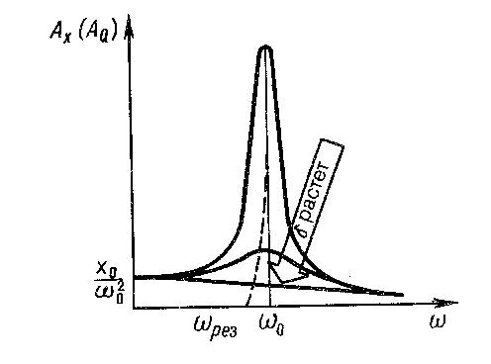
hususy ýygylygy bilen deňleşýär. (7) aňlatmany (6) – da ornuna goýup, rezonans wagtyndaky, yrgyldynyň amplitudasyny alarys:
$A_{\text{rez}}=\frac{x_{0}}{2δ\sqrt{ω_{0}^{2}−δ^{2}}}$ (8)
1-nji suratda, $δ−$pessaýlama koeffisiýentiniň dürli
bahalarynda, mejbury yrgyldynyň $A−$amplitudasynyň
$ω−$ýygylyga baglanyşygy görkezilen. (7) we (8) deňlik-
lerden, $δ−$näçe az bolsa, rezonans egrileriniň maksimu-
my şonça-da sagda we ýokarda ýatýar. Eger, $ω→0$ bol-
sa, ýagny mejbur ediji güýjüň ýa-da mejbur ediji üýtgeýän
naprýaženiýäniň ýygylygy nola ymtylsa, yrgyldynyň amplitu- 1-nji surat
dasy, noldan tapawutly bolan, statiki gyşarma diýip atlandyrylýan, $\frac{x_{0}}{ω_{0}^{2}}−$gatnaşyga deň aňryçäk baha deň bolýar. Mehaniki yrgyldylarda:
$\frac{x_{0}}{ω_{0}^{2}}=\frac{F_{0}}{{mω}_{0}^{2}}$ elektromagnit yrgyldylarynda: $\frac{x_{0}}{ω_{0}^{2}}=\frac{U_{m}}{{Lω}_{0}^{2}}$ deň bolýar. Eger, $ω→∞$ bolsa, ýagny mejbur ediji güýjiň ýa-da mejbur ediji üýtgeýän naprýaženiýäniň ýygylygy tükeniksizlige ymtylsa, (6) deňlige görä, mejbury yrgyldynyň amplitudasy nola ymtylýar. 1-nji suratdaky egrileriň toplumyna, rezonans egrileri diýilýär.
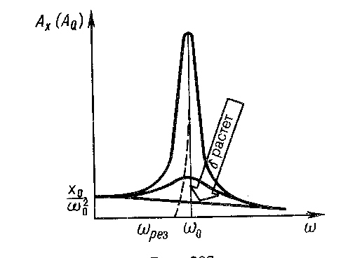
(8) formuladan, kiçi pessaýlamalarda $(δ^{2}\text{<<}ω_{0}^{2})$ rezonans wagtyndaky süýşmäniň (zarýadyň) amplitudasy şeýle kesgitlenýär:
$A_{\text{rez}}=\frac{x_{0}}{2{\text{δω}}_{0}}=\frac{ω_{0}}{2δ}\frac{x_{0}}{ω_{0}^{2}}=Q\frac{x_{0}}{ω_{0}^{2}}$
bu deňlikde, yrgyldyly $Q−$ ulgamyň gowulygy, $\frac{x_{0}}{ω_{0}^{2}}−$statiki gyşarma. Bu deňlikden, $Q−$gowulygyň, yrgyldyly ulgamyň rezonanslyk şertini häsiýetlendirýändigi gelip çykýar: ýagny, $Q−$näçe uly bolsa, $A_{\text{rez}}−$hem şonça uly.
2-nji suratda tizligiň (toguň) amplitudasy üçin rezonans egrileri görkezilen. Tizligiň (togyň) amplitudasy: $ωA=\frac{x_{0}ω}{\sqrt{(ω_{0}^{2}−ω^{2})^{2}+4δ^{2}ω^{2}}}=\frac{x_{0}}{\sqrt{\frac{(ω_{0}^{2}−ω^{2})^{2}}{ω^{2}}+4δ^{2}}}$
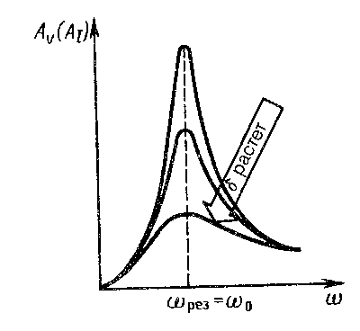
$ω_{\text{rez}}=ω_{0}$ şertde maksimaldyr we $\frac{x_{0}}{2δ}−$deňdir,
$δ−$ pessaýlama koeffisiýenti näçe uly bolsa, rezonans
egrisiniň maksimumy şonça-da pesdir.
$ω_{0}=\sqrt{\frac{k}{m}}$ $δ=\frac{r}{2m}$ we $ω_{0}=\frac{1}{\sqrt{\text{LC}}}$ $,$ $δ=\frac{R}{2L}$
peýdalanyp, mehaniki rezonansda tizligiň amplitudasy üçin:
$(A_{υ})_{\text{max}}=\frac{x_{0}}{2δ}=\frac{F_{0}}{r}$ aňlatmany, elektrik rezonansynda
toguň amplitudasy üçin: $(A_{I})_{\text{max}}=\frac{x_{0}}{2δ}=\frac{U_{m}}{R}$ aňlat- 2-nji surat
many alarys.
$\text{tg}ϕ=\frac{2\text{δω}}{ω_{0}^{2}−ω^{2}}$ deňlikden, eger-de ulgamda pessaýlama ýok $(δ=0)$ bolsa, diňe şu ýagdaýda yrgyldynyň we mejbur ediji güýjüň (berilýän üýtgeýän naprýaženiýäniň) fazalary deňdir; başga ýagdaýlarda $ϕ≠0$ .
Rezonans hadysasy zyýanly-da, peýdaly-da bolup biler. Meselem, dürli binalar, desgalar, köprüler taslananda, olaryň yrgyldylarynyň hususy ýygylygy, olara täsir etmegi mümkin bolan daşky täsirleriň ýygylygy bilen gabat gelmeli däldir. Eger ol ýygylyklar gabat gelse, rezonansyň netijesinde yrgyldynyň amplitudasy has ulalyp, desganyň weýran bolmagy mümkin. Başga tarapdan, rezonans hadysasy, eger ol ýygylyk, abzalyň hususy yrgyldysynyň ýygylygy bilen gabat gelse, örän gowşak yrgyldylary-da ýüze çykarmaga mümkinçilik berýär. Meselem radiotehnikada elektromagnit tolkunlaryny kabul edijileriň (radiopriýomnikleriň) işleýşi rezonans hadysasyna esaslanýar.

